第一章：
1、操作系统的主要性能参数有(响应时间 )、(可靠性)。
2、Windows98是一个（单用户多任务）得操作系统。
3、当前作为自由软件的操作系统是（c）
a、Windows b、UNIX c、Linux d、OS/2
4. 操作系统的地位 ：操作系统是裸机之上的第一层软件，是建立其他所有软件的基础。它是整个系统的控制管理中心，既管硬件，又管软件，它为其它软件提供运行环境。
5. 操作系统的发展历程
1. 最初是手工操作阶段，需要人工干预，有严重的缺点，此时尚未形成操作系统
2. 早期批处理分为联机和脱机两类，其主要区别在与I/O是否受主机控制
3. 多道批处理系统中允许多道程序并发执行，与单道批处理系统相比有质的飞跃
6. 操作系统的主要类型？
多道批处理系统、分时系统、实时系统、个人机系统、网络系统和分布式系统
1. 多道批处理系统
1) 批处理系统的特点：多道、成批
2) 批处理系统的优点：资源利用率高、系统吞吐量大
3) 批处理系统的缺点：等待时间长、没有交互能力
2. 分时系统
1) 分时：指若干并发程序对CPU时间的共享。它是通过系统软件实现的。共享的时间单位称为时间片。 2) 分时系统的特征：
同时性：若干用户可同时上机使用计算机系统
交互性：用户能方便地与系统进行人--机对话
独立性：系统中各用户可以彼此独立地操作，互不干扰或破坏
及时性：用户能在很短时间内得到系统的响应
- 优点主要是：
响应快，界面友好
多用户，便于普及
便于资源共享
3. 实时系统
1) 实时系统：响应时间很快，可以在毫秒甚至微秒级立即处理
2) 典型应用形式：过程控制系统、信息查询系统、事务处理系统
3) 与分时系统的主要区别：
 | 分时系统 | 实时系统
交互能力 | 强（通用系统） | 弱（专用系统）
响应时间 | 秒级 | 及时，毫秒/微妙级
可靠性 | 一般要求 | 要求更高
4. 个人机系统
1) 单用户操作系统
单用户操作系统特征：
个人使用：整个系统由一个人操纵，使用方便。
界面友好：人机交互的方式，图形界面。
管理方便：根据用户自己的使用要求，方便的对系统进行管理。
适于普及：满足一般的工作需求，价格低廉。
2) 多用户操作系统多：代表是UNIX，具有更强大的功能和更多优点。
① 网络操作系统
计算机网络 = 计算机技术+通信技术
计算机网络的特征：分布性、自治性、互连性、可见性
网络操作系统功能
本机+网络操作系统：本地OS之上覆盖了网络OS，可以是同构的也可以是异构的。
功能：实现网络通信、资源共享和保护、提供网络服务和网络接口等
② 分布式操作系统
定义：运行在不具有共享内存的多台计算机上，但用户眼里却像是一台计算机。（分布式系统无本地操作系统运行在各个机器上）
分布式系统特征：分布式处理、模块化结构、利用信息通信、实施整体控制
分布式操作系统特点：透明性、灵活性、可靠性、高性能、可扩充性

第二章：
1、判断题：进程是一个程序在某数据集上的一次执行，所以不同进程对应不同的程序。
分析：进程是程序在某数据集上得一次执行，但是不同进程可以对应同一程序。
2、程序顺序执行与并发执行有什么不同？哈简答题
3、用户程序必须在进程中运行。（正确）

1、进程由就绪态转为运行态是因为（c）引起的？
A、中断事件 b、进程状态转换
c、进程调度的 d、为程序创建进程
2、分配到必要的资源并获得处理机的进程状态是（运行态）
3、当（ b ），进程从执行状态转变为就绪状态。
a、进程被调度程序选中 b、时间片到
c、等待某一事件 d、等待的时间发生
4、一个单cpu的系统中有n个进程，则在等待（阻塞）队列中的进程个数最多可能是（n）

1、临界区是指（d ）
A、一个缓冲区 b、一段数据区
c、同步机制 d、一段程序
2、若P/V操作的信号量S初值是2，当前值是-1，则表示有( b )个等待进程。
A .0 b. 1 c. 2 d. 3
3、原语操作是不可被中断的。正确
原语指的是完成某种功能且不被分割不被中断执行的操作序列，有时也称原子操作。通常由硬件来实现
4. 应用举例
[例1] 设系统中只有一台打印机，有三个用户的程序在执行过程中都要使用打印机输出计算结果。设每个用户程序对应一个进程。问：这三个进程间有什么样的制约关系？使用P、V操作写出这些进程使用打印机的算法。
解：由于打印机是一种临界资源，故三个进程只能互斥使用这台打印机。设三个进程分别为P_{A}、P_{B}和P_{C}，互斥信号量mutex初值为1，执行过程如下：
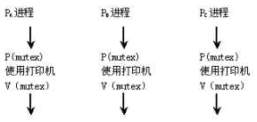
[例2] 判断下面的同步问题的算法是否正确？若有错，请指出错误原因并予以改正。
1） 设A、B两进程共用一个缓冲区Q，A向Q写入信息，B则从Q读出信息，算法框图如图所示。
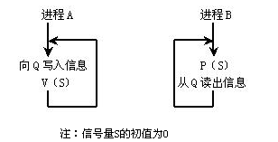
注：信号量S的初值为0
[解] 该算法不正确。因为A、B两个进程共用一个缓冲区Q，如果A先运行，且信息数量足够多，则缓冲区Q中的信息就会发生后面的冲掉前面的，造成信息丢失，B就不能从Q中读出完整的信息。改正如下： A、B两进程同步使用缓冲区Q，应设定两个信号量： empty 表示缓冲区Q为空，初值为1；full表示缓冲区Q已满，初值为0
算法框图如下：
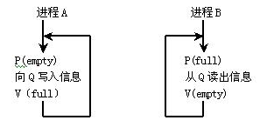
2） 设A、B为两个并发进程，它们共享一临界资源。其运行临界区的算法框图如图所示。
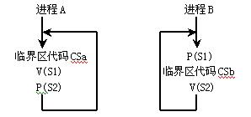
[解] 该算法不正确。因为A、B两个进程并发执行，且共享一临界资源，故A、B应互斥地使用该临界资源，即在某一时刻只允许一个进程进入该临界资源，无时序关系。
改正算法：A、B二进程应互斥进入临界区，设定一信号量mutex，初值为1。
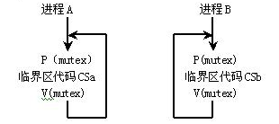
[例2] 设有一台计算机，有两个I/O通道，分别接一台卡片输入机和一台打印机。卡片机把一叠卡片逐一输入到缓冲区B1中，加工处理后再搬到缓冲区B2中，并在打印机上印出，问：
1) 系统要设几个进程来完成这个任务？各自的工作是什么？
2) 这些进程间有什么样的相互制约关系？
3) 用P、V操作写出这些进程的同步算法。
[解]
1) 系统可设三个进程来完成该任务：Read进程负责从卡片输入机上读入卡片信息，输入到缓冲区B1中；Get进程负责从缓冲区B1中取出信息，进行加工处理，之后将结果送到缓冲区B2中；Print进程负责从缓冲区B2中取出信息，并在打印机上打印输出。
2) 操作过程： Read进程受Get进程的影响，B1缓冲区中放满信息后Read进程要等待get进程将其中信息全部取走后才能读入信息； Get进程受Read进程和Print进程的约束：B1缓冲区中信息放满后，Get进程才可从中取走信息，且B2缓冲区信息被取空后Get进程才能将加工结果送入其中； Print进程受Get进程的约束，B2缓冲区中信息放满后Print进程方可取出信息进行打印输出。
3) 信号量的含义及初值：
B1full——缓冲区B1满，初值为0
 B1empty——缓冲区B1空，初值为0
 B2full——缓冲区B2满，初值为0
 B2empty——缓冲区B2空，初值为0
4) 操作框图如下：
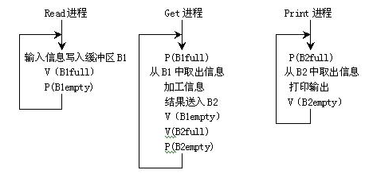
5.三种信号量的比较：
整型信号量： 只有一个资源，只能互斥访问这个资源
记录型信号量：只可申请一类资源，该资源有n个，一次只可申请一个。
AND型信号量：可申请n类资源，每类资源有m个，每次可申请每类资源中的一个。
信号量集：可申请n类资源，每类资源有m个，每次可申请每类资源中的多个。
6. 例 1 用信号量实现司机和售票员的同步。
设S1为司机的私用信号量，0表不许开车，1允许开车，初值为0
S2为售票员的私用信号量，0表不许开门，1允许开门，初值为0
由于初始状态是汽车行车和售票员售票。所以初值都为0
则司机和售票员的同步过程描述如下：
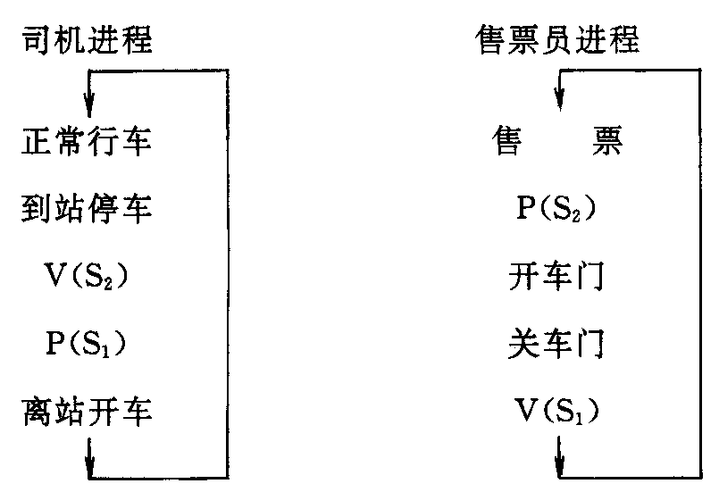
7.2：桌子上有一只盘子，每次只能放入一只水果，爸爸专向盘子中放苹果，妈妈专向盘子中放桔子，一个儿子专等吃盘子中的桔子，一个女儿专等吃盘子里的苹果。只有盘子空则爸爸或妈妈就可向盘子中放一只水果，仅当盘子中有自己需要的水果时，儿子或女儿可从盘子中取出。
把爸爸、妈妈、儿子、女儿看作四个进程，用PV操作进行管理，使这四个进程能正确的并发执行。

- 爸爸和妈妈存放水果时必须互斥。临界资源为盘子
- 儿子和女儿分别吃桔子和苹果。
- 爸爸放了苹果后，应把“盘中有苹果”的消息发送给女儿；
- 妈妈放了桔子后，应把“盘中有桔子”的消息发送给儿子；
- 取走果品后应该发送“盘子可放水果”的消息，但不特定发给爸爸或妈妈，应该通过竞争资源(盘子)的使用权来决定
如何定义信号量？
S 是否允许向盘子中放入水果，初值为1，表示允许放入，且只允许放入一只。
SP表示盘子中是否有苹果，初值为0，表示盘子为空，不许取，SP＝1时可以取。
SO表示盘子中是否有桔子，初值为0，表示盘子为空，不许取，SP＝1时可以取。
至于儿子或女儿取走水果后要发送“盘子中可存放水果”的消息，只要调用V(S)就可达到目的，不必在增加信号量了。
Begain
S, SP, SO: semaphore
S:=1; SP:=0; SO:=0;
Cobegain
process father
begain
L 1:have an apple;
P(S);
put an apple;
V(SP);
go to L 1
end;
process mother
begain
L 2:have an orange;
P(S);
put an orange;
V(SO);
go to L 2
end;
process son
begain
L3: P(SO);
get an orange;
V(S);
eat an orange;
go to L 3
end;
process daught
begain
L4: P(SP);
get an apple;
V(S);
eat an apple;
go to L4
end ; coend; end ;

第三章：
1.例题：假设系统有四类资源：磁带驱动器、绘图仪、打印机和卡片穿孔机。各类资源的总数用W=(6, 3, 4, 2)表示，即有 6 台磁带驱动器，3 台绘图仪，4 台打印机，2 台卡片穿孔机。
现有五个进程A、B、C、D和E，已获得的资源的种类及数量如下所示：
括号外面的数字代表：已获得的资源的种类及数量
进程 | 磁带驱动器 | 绘图仪 | 打印机 | 穿孔机
A | 3（1） | 0 （1） | 1 （0） | 1 （0）
B | 0 （0） | 1 （3） | 0 （1） | 0 （2）
C | 1 （5） | 1 （1） | 1 （0） | 0 （0）
D | 1 （0） | 1 （0） | 0 （1） | 1 （0）
E | 0 （2） | 0 （1） | 0 （1） | 0 （0）
括号里面的数字代表：尚需资源的种类及数量
（1）请找出一个执行的安全队列。
（2）如果B请求（0110 ），能否分配给它？如分配给它会否死锁？
（3）如果C请求（1000 ），能否分配给它？如分配给它会否死锁？
（4）如果E请求（1020 ），能否分配给它？如分配给它会否死锁？
2.例题：银行家算法题：若出现下述的资源分配情况：
Process | Current-Allocation | Still-Need | Available
P0 | 0032 | 0012 | 2022
P1 | 1000 | 1130
P2 | 1301 | 1310
P3 | 0301 | 0032
P4 | 0012 | 1023
- 该状态是否安全？若安全，则列出一个安全序列。
(2)如果进程P2提出请求Request(1、0、1、0) 后，
系统能否将资源分配给它，写出分析过程（文字描述）
解：（1）该状态使安全的。P0 p3 p4 p1 p2是它的一个安全序列。
（2）假设对进程p2提出请求Requrst（1、0、1、0.）予以满足，则系统资源剩余量为1、0、1、2。此时资源申请可以满足的进程只有p3和p4，假设先让p3完成，它完成后系统资源剩余量为1、3、4、5。此时资源申请可以满足的进程有p1p2p4，假设先让p4完成，它完成后系统资源剩余量为1、3、5、7。此时资源申请可以满足的进程有p1和p2，假设先让p1完成，它完成后系统资源剩余量为2、3、5、7。最后资源满足p2的要求。由此可见p2的请求可以给予满足。
3.两级调度的区别：
作业调度和进程调度的区别
作业调度（宏观调度） | 进程调度（微观调度）
为进程活动做准备，即有获得处理机的资格 | 使进程活动起来，即分配得到了处理机
调度次数少 | 调度频率高
有的系统不设作业调度 | 进程调度必不可少
4.几种简单的算法：
先来先服务（FCFS）调度算法的实现思想：按作业（进程）到来的先后次序进行调度，即先来的先得到运行。
用于作业调度：从作业对列（按时间先后为序）中选择队头的一个或几个作业运行。
用于进程调度：从就绪队列中选择一个最先进入该队列的进程投入运行。
例如 设有三个作业，编号为1，2，3。各作业分别对应一个进程。各作业依次到达，相差一个时间单位。算出各作业的周转时间和带权周转时间
作业 | 到达时间 | 运行时间 | 开始时间 | 完成时间 | 周转时间 | 带权周转时间
1 | 0 | 24 | 0 | 24 | 24 | 1
2 | 1 | 3 | 24 | 27 | 26 | 8.67
3 | 2 | 3 | 27 | 30 | 28 | 9.33
平均周转时间T=26 平均带权周转时间W=6.33
（2）时间片轮转（RR）调度算法的实现思想：系统把所有就绪进程按先进先出的原则排成一个队列。新来的进程加到就绪队列末尾。每当执行进程调度时，进程调度程序总是选出就绪队列的队首进程，让它在CPU上运行一个时间片的时间。当时间片到，产生时钟中断，调度程序便停止该进程的运行，并把它放入就绪队列末尾，然后，把CPU分给就绪队列的队首进程。
时间片：是一个小的时间单位,通常10~100ms数量级。
例如 设四个进程A、B、C和D依次进入就绪队列（同时到达），四个进程分别需要运行12、5、3和6个时间单位。
算出各进程的周转时间和带权周转时间
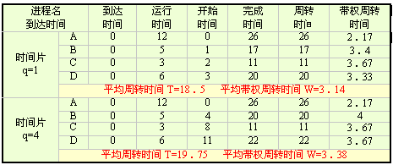
（3）优先级调度算法的实现思想：从就绪队列中选出优先级最高的进程到CPU上运行。
1) 两种不同的处理方式：非抢占式优先级法、抢占式优先级法
2) 两种确定优先级的方式：静态优先级、动态优先级
例如 假定在单CPU条件下有下列要执行的作业：
作业 | 运行时间 | 优先级
1 | 10 | 3
2 | 1 | 1
3 | 2 | 3
4 | 1 | 4
5 | 5 | 2
① 用执行时间图描述非强占优先级调度算法执行这些作业的情况
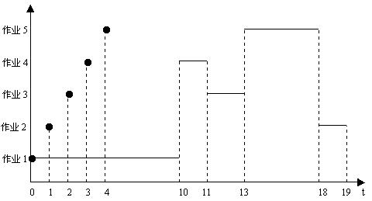
算出各作业的周转时间和带权周转时间
作业 | 到达时间 | 运行时间 | 开始时间 | 完成时间 | 周转时间 | 带权周转时间
1 | 0 | 10 | 0 | 10 | 10 | 1．0
2 | 1 | 1 | 18 | 19 | 18 | 18．0
3 | 2 | 2 | 11 | 13 | 11 | 5．5
4 | 3 | 1 | 10 | 11 | 8 | 8．0
5 | 4 | 5 | 13 | 18 | 14 | 28
平均周转时间T=12．2 平均带权周转时间W=7．06
第四章：
1.页式地址变换举例
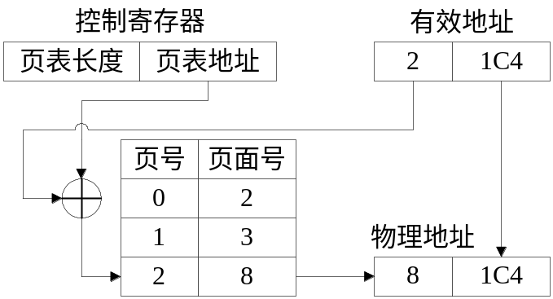

2．段式地址变换举例
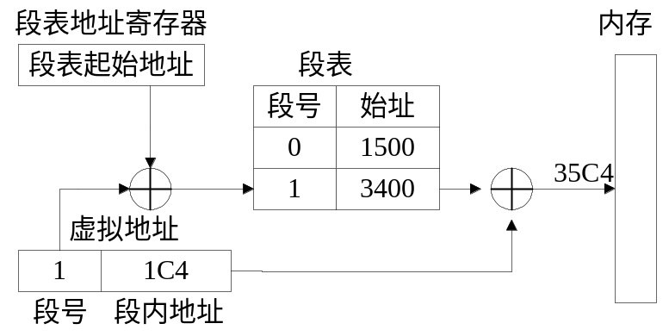

3. 分段系统中共享editor的示意图
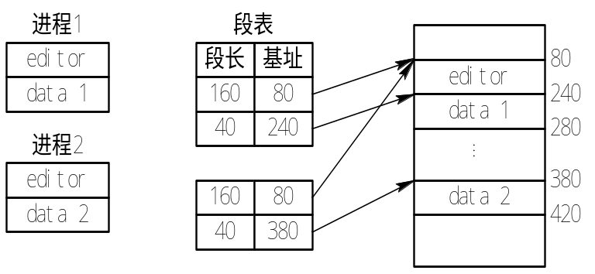

例题：
2、在请求分页存储管理系统中，凡未装入过的页都应从 b 调入主存。
a系统区 b文件区 c对换区 d页面缓冲区
3、请求页式存储管理与纯页式存储管理的主要区别？
请求页式管理一开始不要求把作业全部调入内存；纯分页管理系统一开始就要把用户作业全部装入。
4、作业在执行中发生了缺页中断，经操作系统处理后，应让其执行（ b ）指令。
A被中断的前一条 b被中断的那一条c被中断的后一条

1、请说明页式虚拟（请求分页）存储器的地址变换过程。

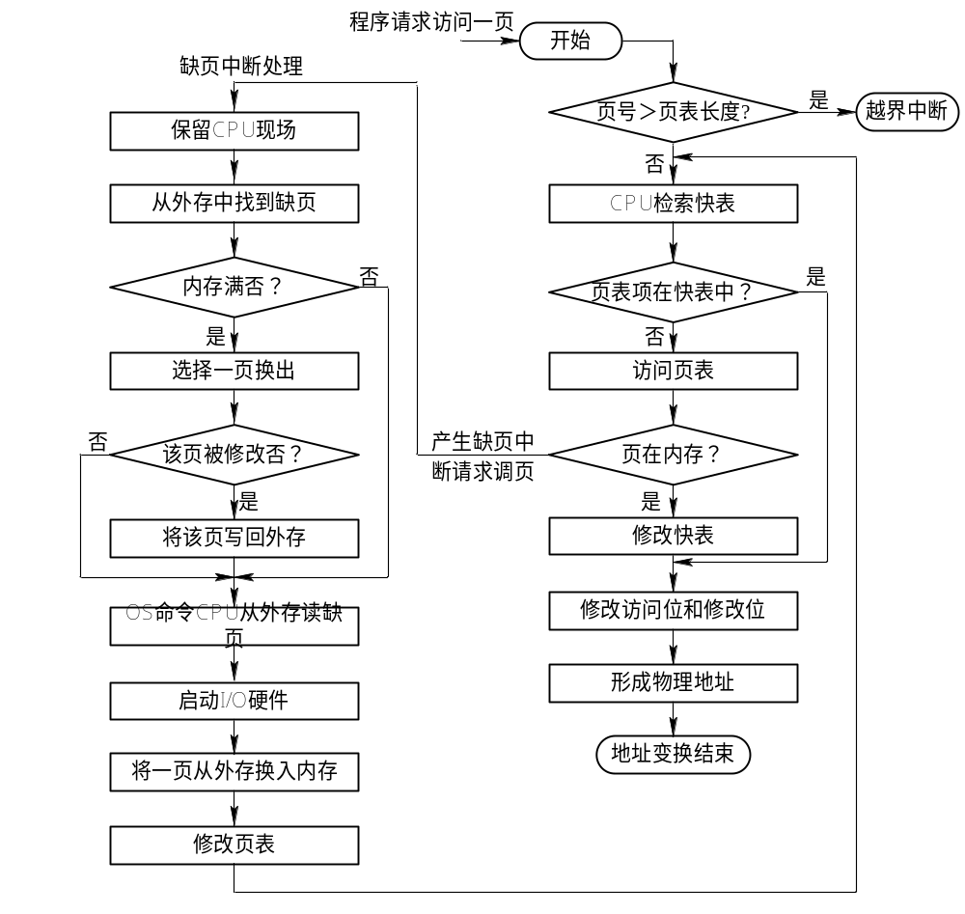

5.在一个请求分页系统中，假设一个作业的页面走向为4，3，2，1，4，3，5，4，3，2，1，5，目前还没有任何页装入内存，当分配给该作业的物理块数目M分别为3和4时，请分别计算采用OPT、LRU、FIFO页面淘汰算法时访问过程中所发生的缺页次数和缺页率，并比较所得的结果。
如果访问的页还没装入主存，便将发生一次中断，访问过程中发生缺页中断的次数就是缺页次数，而缺页的次数除以总的访问次数，就是缺页率。

访问过程中的缺页情况 M＝3 OPT
页面走向 | 4 3 2 1 4 3 5 4 3 2 1 5
缺页
很长时间不用  将来马上访问 | 2 1 1 1 5 4 4/3 3/2 1/2  3 3 3 4 3 3 5  4 4 4 4 3 4 4 3 5 5 5

访问过程中的缺页情况 M＝4 OPT

页面走向 | 4 3 2 1 4 3 5 4 3 2 1 5
缺页
很长时间不用  将来马上访问 | 1 1 1 5 4 4/3 4/3/2 1/3/2  2 2 2 2 2 5  3 3 3 4 3 3 2 5  4 4 4 4 3 4 4 3 2 5 5
访问过程中的缺页情况 M＝3 LRU
页面走向 | 4 3 2 1 4 3 5 4 3 2 1 5
缺页
最近最长时间未用的内存页  最近刚使用过的内存页 | 4 3 2 1 4 3 5 4 3 2  4 3 2 1 4 3 5 4 3 2 1  4 3 2 1 4 3 5 4 3 2 1 5
访问过程中的缺页情况 M＝4 LRU
页面走向 | 4 3 2 1 4 3 5 4 3 2 1 5
缺页
最近最长时间未用的内存页  最近刚使用过的内存页 | 4 3 2 1 1 1 5 4 3  4 3 2 1 4 3 5 4 3 2  4 3 2 1 4 3 5 4 3 2 1  4 3 2 1 4 3 5 4 3 2 1 5
访问过程中的缺页情况 M＝3 FIFO
页面走向 | 4 3 2 1 4 3 5 4 3 2 1 5
缺页
最早进入内存的页面  最晚进入内存的页面 | 4 3 2 1 4 4 4 3 5 5  4 3 2 1 4 3 3 3 5 2 2  4 3 2 1 4 3 5 5 5 2 1 1
访问过程中的缺页情况 M＝4 FIFO
页面走向 | 4 3 2 1 4 3 5 4 3 2 1 5
缺页
最早进入内存的页面  最晚进入内存的页面 | 4 3 2 1 1 1 5 4 3  4 3 2 1 4 3 5 4 3 2  4 3 2 1 4 3 5 4 3 2 1  4 3 2 1 4 3 5 4 3 2 1 5

6. 有一请求分页存储管理系统，页面大小为每页100字节。有一个50*50的整型数组按行连续存放，每个整数占两个字节，将数组初始化为0的程序描述如下：
INT A[50][50]
INT I,J
for(I=0；i<=49：i十十)
for (J=0；j<=49；j十十)
a[il[Jl=0：
若在程序执行时内存中只有一个存储块用来存放数组信息，试问该程序执行时产生多少次缺页中断?（连续存放）
解：块和页的大小相等，只要求出页数即可
由题目可知，该数组中有2500个整数，每个整数占用2个字节，共需存储空间5000个字节：而页面大小为每页100字节，数组占用空间50页。假设数据从该作业的第m页开始存放，则数组分布在第m页到第m+49页中，它在主存中的排列顺序为：
A[0][0]，A[0][1] …，a[0][49] 第m页
A[1][0]，A[1][1] …，a[1][49] 第m+l页
a[49][ol，a[49][1]，…，a[49][49] 第m+49页
由于该初始化程序是按行进行的，因此每次缺页中断调进一页后，位于该页内的数组全部赋予0值，然后再调入下一页，所以涉及的页面走向为m，m+l，…，m+49，故缺页次数为50次。

1、多进程在主存中彼此互不干扰的环境下运行，操作系统是通过（ b ）来实现的。
A、内存分配 b、内存保护 c、内存扩充D、地址映射
2、假定占有m块（初始为空）的进程有一个页访问串，这个页访问串的长度是p，其中涉及到q个不同的页号，对于任何页面替换算法，计算出：缺页中断次数的下界是（ q ），缺页中断的上界是（ p ）。
3、在请求分页存储管理系统中，凡未装入过的页都应从（ b ）调入主存。
A、系统区 b、文件区
C、交换区 d、页面缓冲区
4．简述存储管理的目的和基本问题。苏州大学2001
实现主存的分配与回收；提高主存利用率；“扩充”主存容量以及提供存储保护。
存储管理的基本问题是：存储分配。存储保护。存储扩充、存储无关性。
5.静态重定位在（目标程序装入之前）进行，动态重定位在（程序运行过程中
）进行。武汉理工大学2004
6.名词解释：虚拟存储器，动态地址重定位，重定位
7.判断：可执行目标程序是在经重定位后装入的
（错误）程序中其实说的是静态重定位，忽略了动态重定位，把二者混淆了
8.虚拟存储器的容量由计算机的地址结构决定，若CPU的地址为32位，则对于一个进程来说，启最大的虚拟地址存储空间为（232＝4G与硬盘大小无关）
9.判断：一个虚拟存储器的最大容量是由外存容量决定。
10.什么是“内存碎片”？应怎样解决“内存碎片”问题？
11. 在可变分区方案中，某一作业完成后，系统收回其所在空间，并与相邻空闲区合并。为此需修改空闲区表，造成空闲区数减1的情况是 （D）。（A是增1Bc不变D减1）
A、无上空闲区，也无下空闲区。B、有上空闲区，但无下空闲区。
C、无上空闲区，但有下空闲区。D、有上空闲区，也有下空闲区。
12. 请说明页式虚拟存储器的地址变换过程，并指出哪些操作是由操作系统完成的。上交大
操作系统完成的有：越界检查、查页表、其余由硬件完成。（前面已经有过）
13.举例说明在分页系统中如何实现内存共享？要求图示说明
作业1的页表

101
2
100
1
物理块号
页号
98
99
100
101
102
103

内存

作业2的页表

107
2
100
1
物理块号
页号

存储器有关概念
1.逻辑地址：用户程序经编译之后的每个目标模块都以0为基地址顺序编址。
2.物理地址：内存中各物理单元的地址是从统一的基地址顺序编址。
3.重定位：把逻辑地址转变为内存的物理地址的过程。
4静态重定位：是在目标程序装入内存时，由装入程序对目标程序中的指令和数据的地址进行修改，即把程序的逻辑地址都改成实际的内存地址。重定位在程序装入时一次完成
5.动态重定位：在程序执行期间，每次访问内存之间进行重定位，这种变换是靠硬件地址变换机构实现的。
虚存中的置换算法
1. 先进先出法（FIFO）：将最先进入内存的页换出内存。
例如 内存块数量为3时，采用FIFO页面置换算法，下面页面走向情况下，缺页次数是多少？
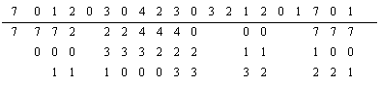
∴ 缺页次数=15次
2. 最佳置换法（OPT）：将将来不再被使用或是最远的将来才被访问的页
例如 内存块数量为3时，采用OPT页面置换算法，下面页面走向情况下，缺页次数是多少？
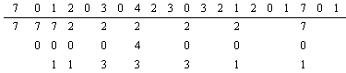
∴ 缺页次数=9次
3. 最近最少使用置换法（LRU）：将最近一段时间里最久没有使用过的页面换出内存。
例如 内存块数量为3时，采用LRU页面置换算法，下面页面走向情况下，缺页次数是多少？
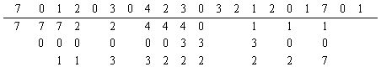
∴ 缺页次数=12次
4. 最近未使用置换法（NUR）：是LRU近似方法，比较容易实现，开销也比较小。 实现方法：在存储分块表的每一表项中增加一个引用位，操作系统定期地将它们置为0。当某一页被访问时，由硬件将该位置1。需要淘汰一页时，把该位为0的页淘汰出去，因为最近一段时间里它未被访问过。
第五章：
1.例题：假定在某移动臂磁盘上，刚刚处理了访问75号柱面的请求，目前正在80号柱面上读信息，并有下列请求序列等待访问磁盘：
请求序列： 1 2 3 4 5 6 7 8
预访问的柱面号：160 40 190 188 90 58 32 102
试用；FCFS、最短查找时间优先算法，电梯调度算法(扫描算法)，循环扫描算法，分别排出实际处理上述请求的次序。（请计算一下平均寻道长度）
先来先： 1、2、3、4、5、6、7、8
最短查找时间优先算法： 5、8、6、2、7、1、4、3
电梯调度算法 SCAN： 5、8、1、4、3、6、2、7
循环扫描算法CSCAN： 5、8、1、4、3、7、2、6

